SeaRox SL660 50/1000/600 Flexible Steinwolle-Platte

DEUTSCHE ROCKWOOL

Eigenschaften

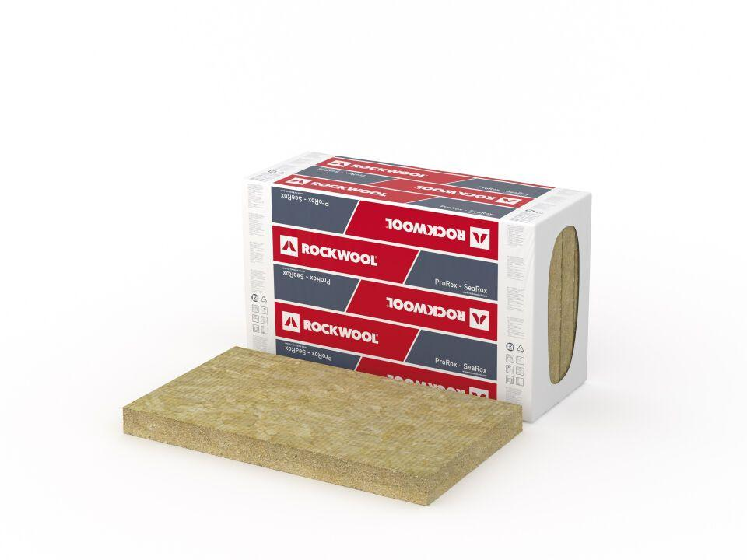

GTIN:

7050780581988

HAN:

115784

Werkstoff

Steinwolle

Breite (mm)

600,00

Länge (mm)

1.000,00

Stärke (mm)

50,00

Kaschierung

unkaschiert